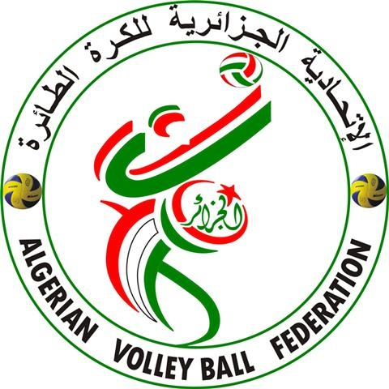
FEDERATION ALGERIENNE DE VOLLEYBALL
Commission Arbitrage et Lois de Jeux
FICHE D’ENGAGEMENT ARBITRE
Photos

SAISON 2017/2018

NOM : ____ ____ ____ ____ ____ ____ ____ ____ ____ ____ ____ ____ ____ ____ ____ ___
PRENOMS : ____ ____ ____ ____ ____ ____ ____ ____ ________ ____ ____ ____ _____
DATE DE NAISSANCE : /____ /____ /____ /
ADRESSE (complète) : ____ ____ ____ ____ ____ ____ ____ ____ ____ __ ____ ___
____ ____ ____ ____ ____ ____ ____ ____ ____ __ ____ ___ ___ ___ ___ ___ ___ ____ ____
SITUATION FAMILIALE : Marié célibataire autres
PROFESSION : ___ ___ ___ ___ ___ ___ ___ ___ ___ ___ ___ ___ ___ ___ ___ ___ ____
LIGUE D’ORIGINE : ___ ___ ___ ___ ___ ___ ___ ___ ___ ___ ___ ___ ___ ___ ___ ___ ____
GRADE ACTUEL : FEDERAL INTERNATIONAL CANDIDAT
ADRESSE ELECTRONIQUE (obligatoire) : ___ ___ ___ ___ ___ ___ ___ ___ ___ ___ ___ ___ ___ ___
N° DE RIP ET CCP: / ________________ _______________ ________________ ________________
GROUPAGE : RH / ______________
LANGUES PARLEES : ARABE FRANÇAIS : ANGLAIS :
N° DE PASSEPORT : /____ _____ ____ /. WILAYA : _________________________
DATE DE DELIVRANCE : /____ /____ /____ / DATE D’EXPIRATION : /____ /____ /____ /

TELEPHONE BUREAU : | MOBILE :
TELEPHONE DOMICILE : | FAX :

DATE DU DEBUT DE LA CARRIERE : /____ /____ /______ /
DATE DE NOMINATION COMME ARBITRE REGIONALE : /____ /____ /____ __/
DATE DE NOMINATION COMME ARBITRE FEDERAL : /____ /____ /_______/

IDENTIFICATION

NUMERO DE LICENCE : /____ _________ /. DATE : /____ /____/______ /.
NUMERO FIVB ID CARD : /_____________ /. DATE/____ /____/______ /.
DATE DU DEBUT DE LA CARRIERE INTERNATIONALE: /____ /____/______ /.
DATE ET LIEU DE SON OBTENTION : /____ /____/______ /. ___ ____ ____ ____ ____ ___ ___ ___

Je m’engage à officier toutes les rencontres de Volleyball auxquelles je serai désigné par la FAVB, au cours de la saison 2017/2018.
MARQUE : il est rappelé aux arbitres, qu’ils sont tenus de s’engager auprès de leur ligue de wilaya,
Visa de la ligue de wilaya

Signature
De l’arbitre

CERTIFICAT DE SANTE
SAISON 2017/2018
Hôpital Ou Clinique | Docteur
Examen Général
Tension artérielle
Poumons(Radiographie)
Pouls
Cœur
Observations
Examen ophtalmologique
Acuité Visuelle
Champ Visuel
Sens Chromatique
Astigmatisme
Observations

Réservé à la FAVB :
CONCLUSION
Je soussigné, déclare que l’état de santé de : ___ ___ ___ ___ ___ ___ ___ ___ ___ ___ ___ ___

Satisfaisante Non satisfaisante

Et qu’il est : Apte In Non Apte

Pour officier comme Arbitre toute rencontre de VOLLEYBALL

LIEU : ___ ___ ___ ___ ___ ___ ___ ___ ___ ___ ___ ___ DATE : /____ /____ /______ /

SIGNATURE……………………………………

La commission médicale de la FAVB déclare que l’arbitre est :
APTE NON APTE

A noter :
- Les engagements doivent parvenir a la FAVB au plus tard le 15 Août 2017 à l’adresse suivante : dosfavb@yahoo.fr
- L'examen Ophtalmologique doit être pratiqué par un médecin spécialiste (Ophtalmologue).

